

Utilisation de XODO

Se connecter à xodo

**1**

**2**

**3**



Vous serez alors sur l’application XODO en ligne, connecté en tant qu’invité. Notez que vous pouvez vous créer un compte pour conserver vos annotations sur le nuage associé à votre compte, mais cette étape est facultative. **Vous pouvez utiliser XODO en tant qu’invité et exporter vos PDF après les avoir annotés, le tout sans vous connecter**.

Dans le menu de navigation en haut de la page, cliquez sur « LAUNCH APP » pour lancer l’application XODO en ligne.

**OU**

Au centre de l’écran, cliquez sur le bouton « LAUNCH NOW » pour lancer l’application XODO en ligne.

* Dirigez-vous sur le site de XODO, au :

**www.xodo.com**

comprendre et Utiliser xodo

**1**

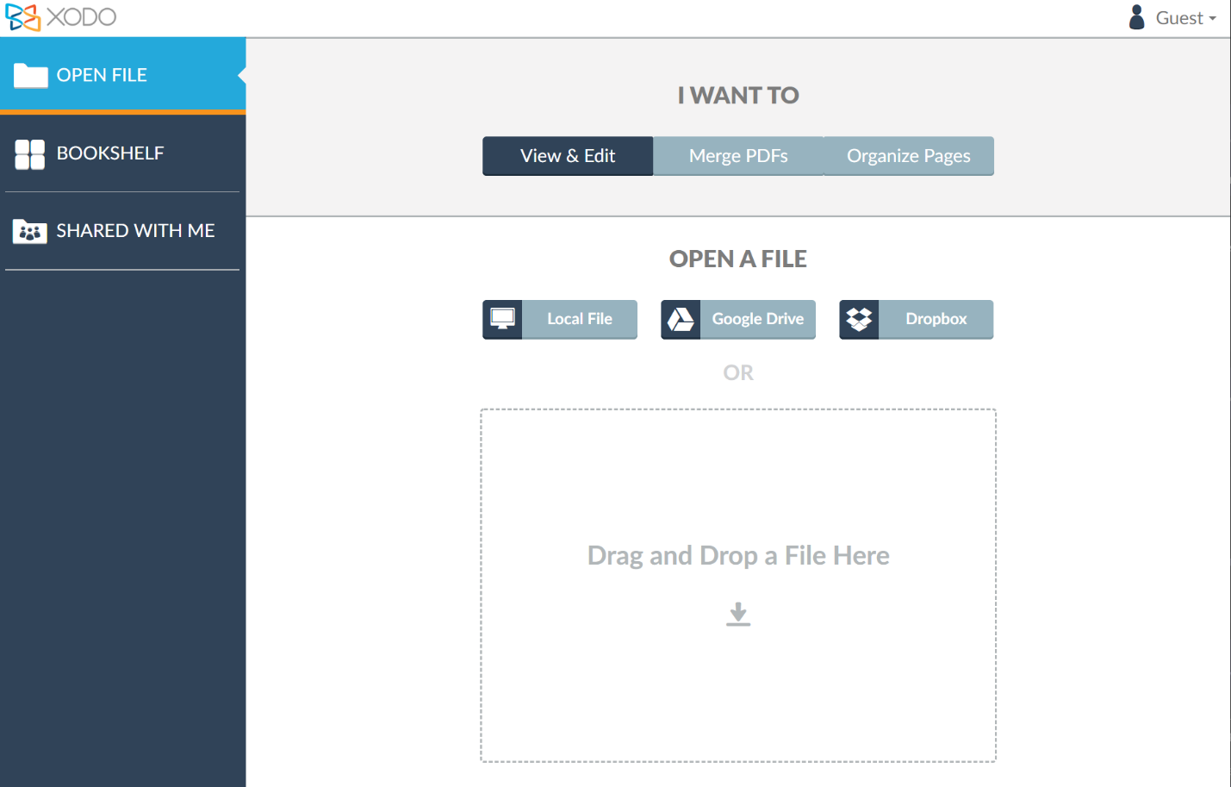

**A**

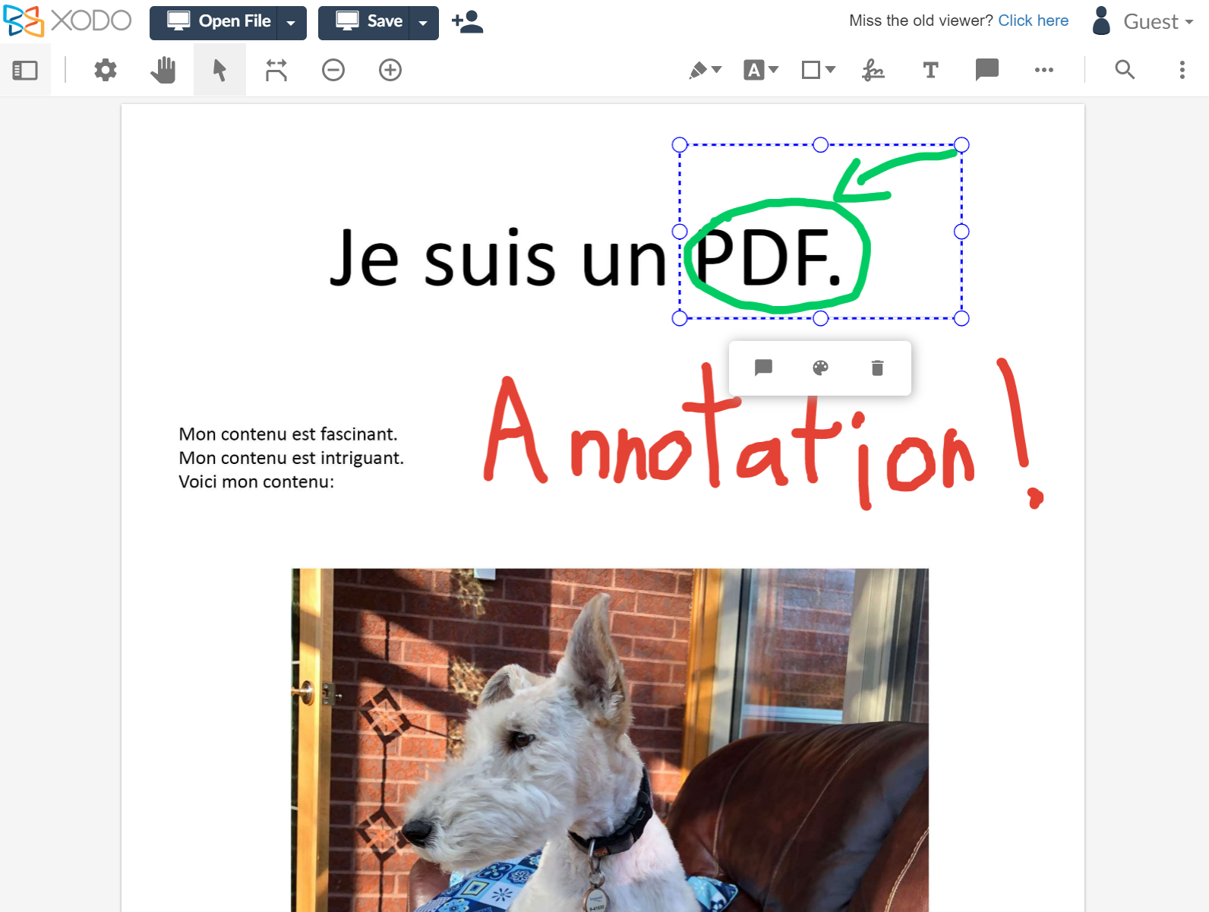

Pour passer à la prochaine étape, choisissez l’option « Voir et modifier » (**E**) et importez un fichier PDF de votre choix.

1. L’icône de connexion vous permet de vous connecter à votre compte XODO, si applicable.
2. L’onglet « Ouvrir un fichier » vous permet de sélectionner un fichier PDF à modifier.
3. L’onglet « Étagère » vous permet de consulter les documents que vous avez importé précédemment avec votre compte XODO, si applicable.
4. L’onglet « Partagé avec moi » vous permet de consulter les documents qui ont été partagés avec votre compte XODO, si applicable.
5. Le bouton « Voir et modifier » vous permet d’importer un document PDF pour le consulter et l’annoter.
6. Le bouton « Fusionner des PDF » vous permet d’importer plusieurs PDF pour les fusionner en un seul fichier.
7. Le bouton « Organiser des pages » vous permet de modifier l’ordre des pages d’un document PDF.
8. La section « Ouvrir un fichier » vous permet d’importer un ou plusieurs PDF (si vous effectuez une fusion) via vos fichiers d’ordinateur, Google Drive ou Dropbox.

**H**

**G**

**F**

**E**

**D**

**C**

**B**

**I**

**R**

**Q**

**P**

**O**

**N**

**M**

**L**

**K**

**J**

**H**

**G**

**F**

**E**

**D**

**C**

**B**

**A**

**2**

1. Le bouton « Ouvrir un fichier » vous permet d’ouvrir un ouvre PDF pour la modification, fermant le PDF courant.
2. Le bouton « Sauvegarder » vous permet de sauvegarder le PDF modifié sur votre ordinateur, Google Drive ou Dropbox.
3. Le bouton « Partager » permet la collaboration avec d’autres utilisateurs.
4. Le bouton « Paneaux » affiche un menu contextuel pour mieux visualiser les notes et les pages.
5. Le bouton « Options de la vue » affiche les options de visualisation du document.
6. L’outil « Main » permet de se déplacer dans le document.
7. L’outil « Curseur » permet de sélectionner des éléments dans le document, comme des notes ou annotations. C’est ainsi que le menu contextuel d’annotation (S) apparaitra.
8. Le bouton « Ajuster à la vue » ajuste la taille du document pour qu’il remplisse la largeur de votre navigateur internet.
9. Les boutons « + » et « - » permettent d’agrandir et de rétrécir la page.
10. L’outil « Crayon libre » permet d’écrire sur le document, en main libre. Double-cliquez sur une des couleurs du crayon pour afficher un menu plus complet d’options de couleur, d’opacité et de grosseur de trait.
11. L’outil « Outils de texte » permet de surligner, de souligner ou de barrer du texte.
12. L’outil « Formes » permet d’insérer des formes sur le document.
13. L’outil « Signature » permet d’insérer une signature sur le document.

**S**

1. L’outil « Texte » permet d’insérer du texte sur le document.
2. L’outil « Note » permet d’insérer une note sur le document, qui apparaitra dans le menu contextuel « Panneaux » à gauche de l’interface (D)
3. Le bouton « Outils Supplémentaires » affiche deux autres outils, l’outil « Référence » et l’outil « Étampe ».
4. L’outil « Recherche » permet de rechercher un élément textuel dans le document. À noter que cet outil ne recherche que parmi le contenu que vous avez ajouté au PDF existant. Il ne peut pas effectuer une recherche dans le contenu original du document PDF.
5. Le bouton « Menu » affiche les options « Plein Écran » et « Imprimer ».
6. Le « Menu contextuel d’annotation » s’affiche lorsque vous cliquez sur un élément ajouté avec l’outil « Curseur » (G). Il vous permet d’ajouter un commentaire à une annotation, de changer ses paramètres ou de la supprimer.

Note : Pour supprimer un élément (annotation, texte, etc.), sélectionnez-le avec l’outil curseur (G), puis cliquez sur la petite poubelle dans le menu contextuel d’annotation. Vous pouvez également supprimer un élément en cliquant sur la touche « Supprimer » de votre clavier, après avoir sélectionné l’élément en question.